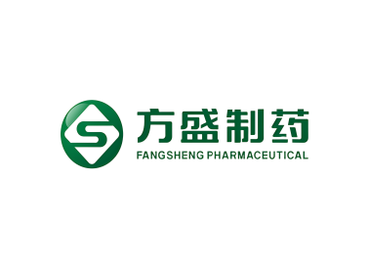
杭州硕泰科技有限公司
2026
撰写单位
XXX
市场分析报告
目录
第一章 项目研究背景 1
1.1 疾病领域投资逻辑 1
1.2 药物市场研究范围 1
1.3 报告核心结论摘要 1
1.4 本章小结 1
第二章 疾病负担与临床价值 2
2.1 患病人群规模 2
2.2 疾病治疗痛点 2
2.3 药物干预价值 2
2.4 本章小结 2
第三章 药物市场容量测算 3
3.1 患者基数测算 3
3.2 治疗率测算 3
3.3 市场规模测算模型 3
3.4 本章小结 3
第四章 产品商业化潜力分析 4
4.1 药物疗效优势 4
4.2 安全性与依从性 4
4.3 临床替代空间 4
4.4 本章小结 4
第五章 竞品与替代方案分析（使用excel数据） 5
5.1 现有治疗药物 5
5.2 同类竞品 5
5.3 非药物治疗替代方案 5
5.4 本章小结 5
第六章 价格体系与支付能力 6
6.1 药品价格区间 6
6.2 医保支付情况 6
6.3 患者自费能力 6
6.4 本章小结 6
第七章 企业竞争与市场集中度 7
7.1 主要参与企业 7
7.2 品牌竞争格局 7
7.3 市场进入壁垒 7
7.4 本章小结 7
第八章 研发管线与未来替代风险 8
8.1 国内在研项目 8
8.2 国外创新药趋势 8
8.3 潜在替代产品 8
8.4 本章小结 8
总结 9
参考文献 10

第一章 项目研究背景

1.1 疾病领域投资逻辑

1.2 药物市场研究范围

1.3 报告核心结论摘要

1.4 本章小结

第二章 疾病负担与临床价值

2.1 患病人群规模

2.2 疾病治疗痛点

2.3 药物干预价值

2.4 本章小结
XXX

第三章 药物市场容量测算

3.1 患者基数测算

3.2 治疗率测算

3.3 市场规模测算模型

3.4 本章小结
XXX

第四章 产品商业化潜力分析

4.1 药物疗效优势

4.2 安全性与依从性

4.3 临床替代空间

4.4 本章小结

第五章 竞品与替代方案分析（使用excel数据）

5.1 现有治疗药物

5.2 同类竞品

5.3 非药物治疗替代方案

5.4 本章小结

第六章 价格体系与支付能力

6.1 药品价格区间

6.2 医保支付情况

6.3 患者自费能力

6.4 本章小结

第七章 企业竞争与市场集中度

7.1 主要参与企业

7.2 品牌竞争格局

7.3 市场进入壁垒

7.4 本章小结
XXX

第八章 研发管线与未来替代风险

8.1 国内在研项目

8.2 国外创新药趋势

8.3 潜在替代产品

8.4 本章小结

总结
XXX

参考文献
[1] 李涛, 王强. 中成药在骨科疾病治疗中的作用及市场前景分析[J]. 中国药学杂志, 2024, 59(3): 78-84.

